地学院分党校第三期培训班顺利开班

10月24日地学院分党校第三期培训班于河海大学江宁校区致用楼201顺利开班。地学院党委书记冯广将同志、河海大学原党委副书记夏兆镛同志、地学院党委副书记宋瑞平同志、组织员郑芸同志出席了开班仪式。开班仪式由郑芸同志主持。
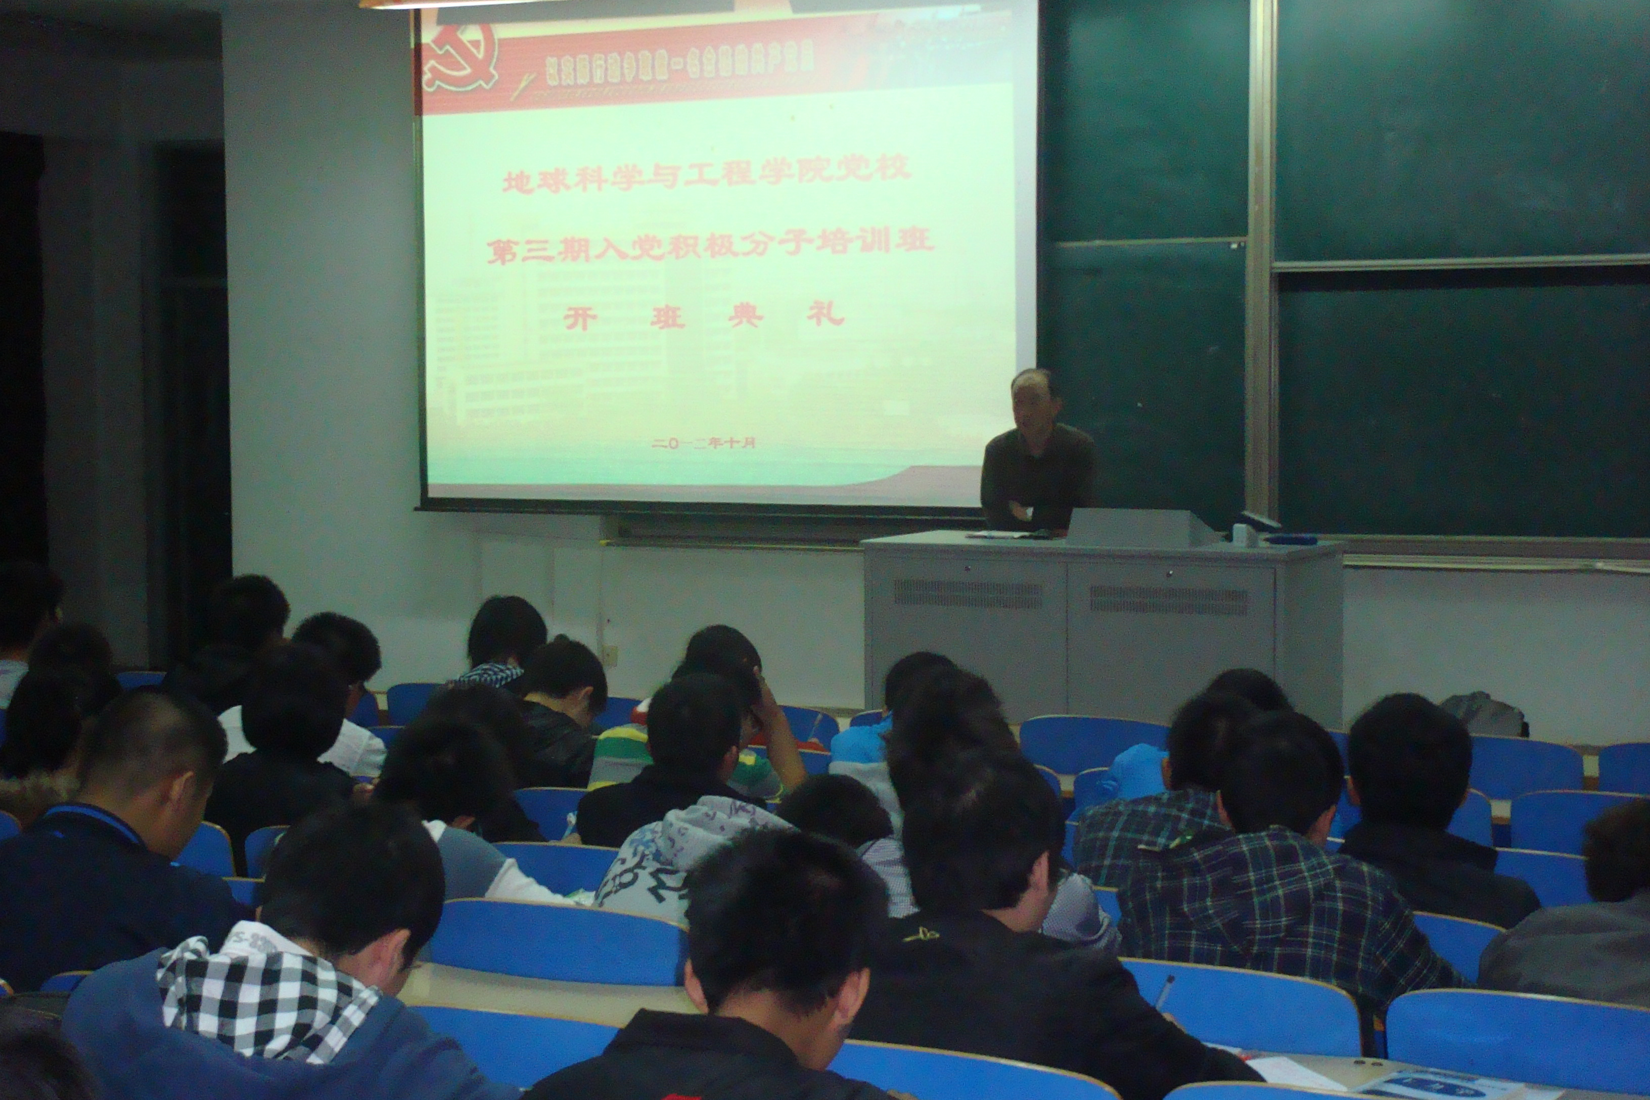 本次培训以邓小平理论、“三个代表”重要思想和科学发展观为指导，组织入党积极分子认真学习党的基本知识、基本路线、基本纲领，理解和把握科学发展观，深入领会党的“十八大”召开的重要意义。通过学习，要求入党的积极分子较全面地掌握党的基本理论知识，提高对党的认识，端正入党动机，坚定共产主义理想和中国特色社会主义的信念，为其早日成为一名合格的共产党员奠定牢固的思想基础。

地学院党委
2012.11.1

